Если я правильно понимаю, отчет будет работать только внутри конфигурации
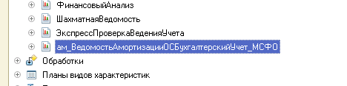
Отчет является копией типового ВедомостьАмортизацииОСБухгалтерскийУчет
Сохранил его в файл ам_ВедомостьАмортизацииОСБухгалтерскийУчет_МСФО.erf, нужно вставить в конфигуратор (база БП 3.0 актуальной версии)
Также приложен модуль менеджера этого отчета, т.к. во внешнем файле ам_ВедомостьАмортизацииОСБухгалтерскийУчет_МСФО.erf он отсутствует.

Доработки по новой колонке сделаны следующие:
- В макете СхемаКомпоновкиДанных в текст запроса добавлены в самом низу поля: МСФОАмортизацияНачисление и МСФОИзносНачисление
(делал аналогично полям: АмортизацияНачисление и ИзносНачисление)
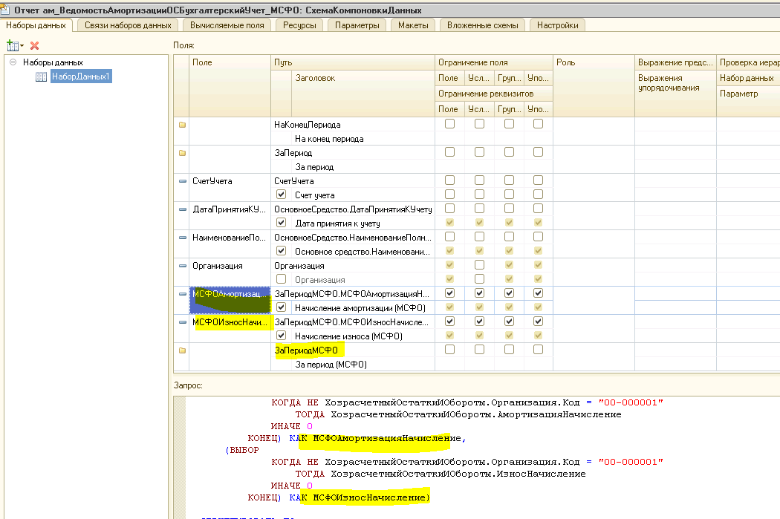
- В вычисляемых полях добавлено: ЗаПериодМСФО.МСФОАмортизацияИзносНачисление (аналогично ЗаПериод.АмортизацияИзносНачисление )
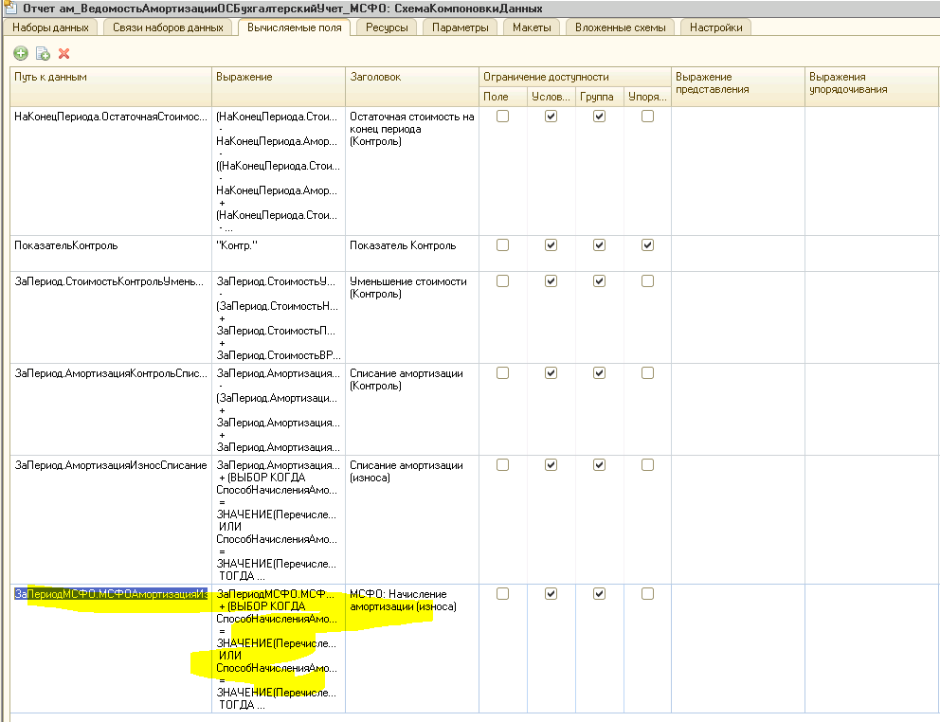
- В ресурсах добавлены поля:
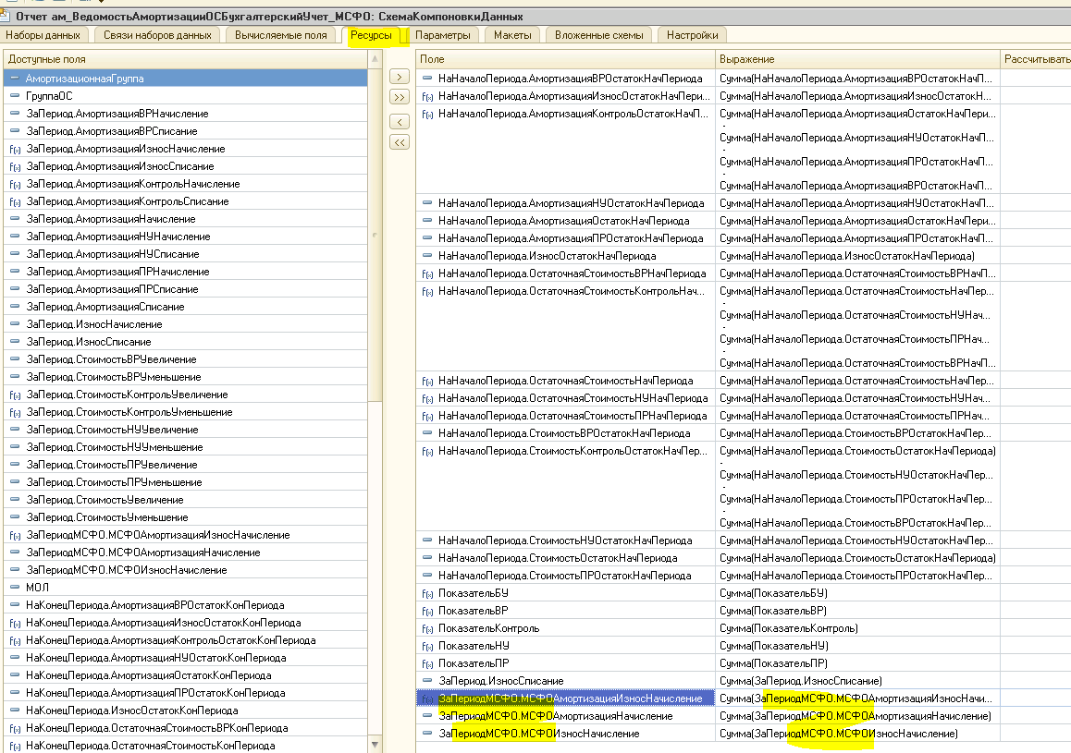
- В настройках добавлена группа колонок «За период (МСФО)»:
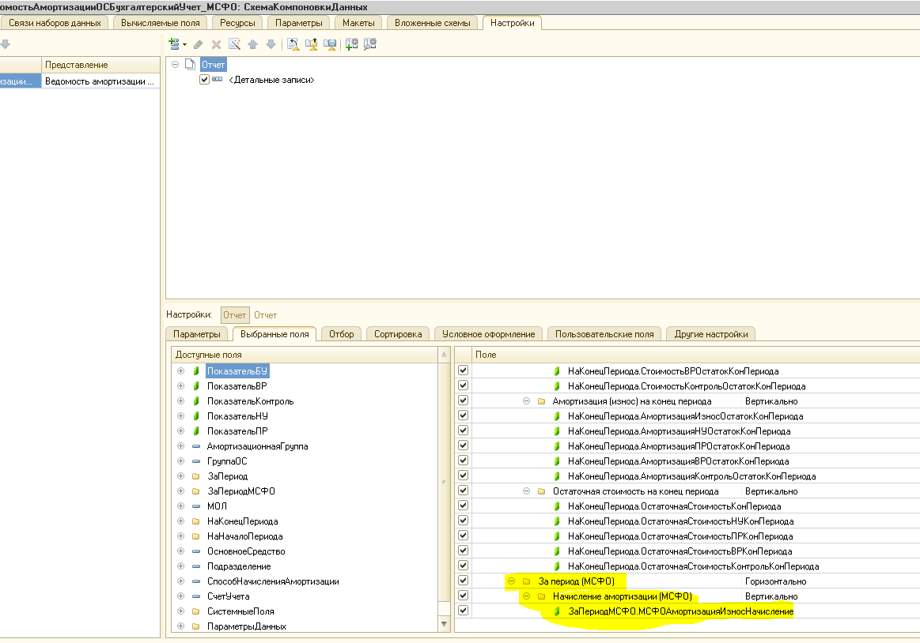
- В модуле менеджера добавлен код:
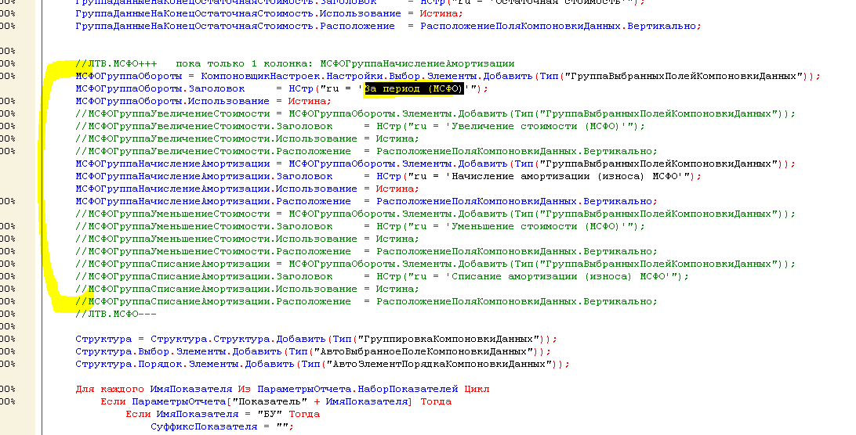
- И еще код (для ИмяПоказателя = «БУ»):
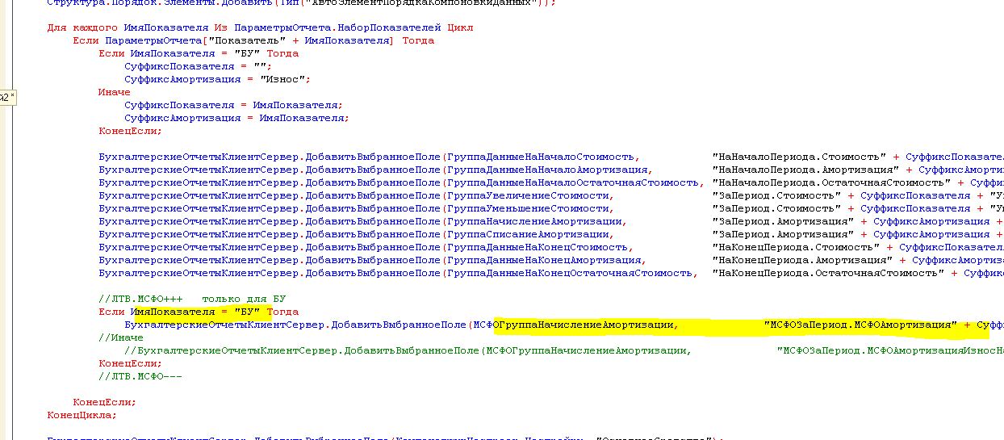
- Еще в ОсновнаяСхемаКомпоновкиДанных добавлен блок с колонками (аналогично типовым):
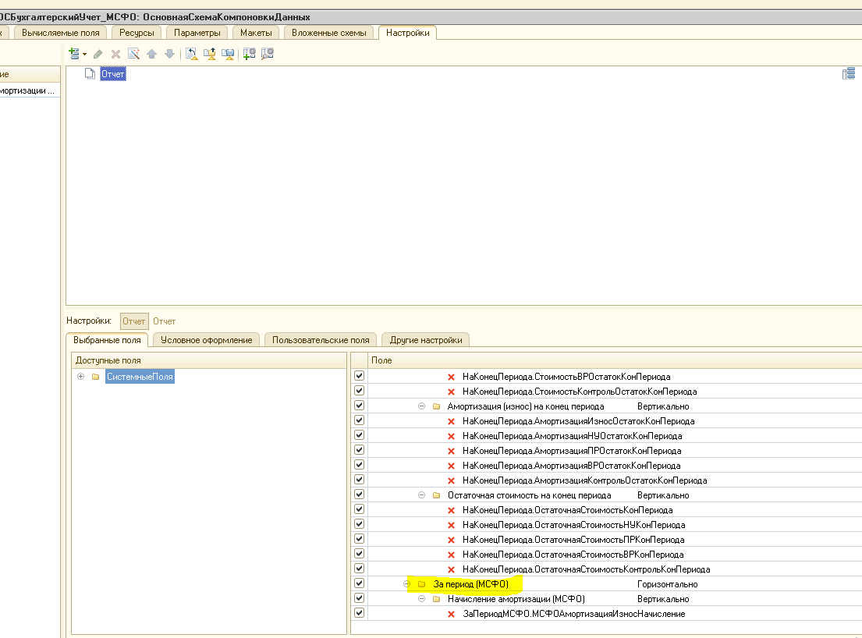

В результате ожидается появление новой колонки (справа отчета): «За период (МСФО)», «Начисление амортизации (МСФО)», но её нет. Наверняка что-то еще нужно добавить
